Ngày báo cáo: 09/10/2020

Module báo cáo: LAB3 Intersystem communication protocols

Mã sinh viên: 18019701

Họ và tên: Trần Mạnh Thìn

**NỘI DUNG**

**TCP/IP sockets**

**InetAddress Class**

*Ví dụ 1: Viết chương trình nhận hostname từ đối dòng lệnh và in ra địa chỉ IP tương ứng với hostname đó.*

Code: https://github.com/tranthin511/Phat-Trien-He-Thong-Tich-Hop/blob/LAB3/hostname.java

Kết quả:

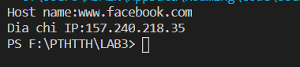

*Ví dụ 2: Viết chương trình nhập một hostName từ đối dòng lệnh và in ra dòng thông báo cho biết địa chỉ IP tương ứng với địa chỉ IP đó thuộc lớp nào.*

Code: https://github.com/tranthin511/Phat-Trien-He-Thong-Tich-Hop/blob/LAB3/phanloaidcip.java

Kết quả:

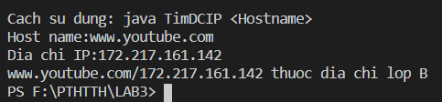

**URL Class**

*Vd: Viết chương trình nhập vào một URL từ đối dòng lệnh và hiển thị từng thành phần tạo nên URL lên màn hình*

Code: https://github.com/tranthin511/Phat-Trien-He-Thong-Tich-Hop/blob/LAB3/urlclass.java

Kết quả:

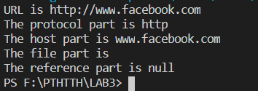

*Vd: Viết chương trình nhập một URL từ bàn phím, kết nối với Internet và hiển thị mã nguồn của trang Web đó lên màn hình.*

Code: https://github.com/tranthin511/Phat-Trien-He-Thong-Tich-Hop/blob/LAB3/viewsource.java

Kết quả:

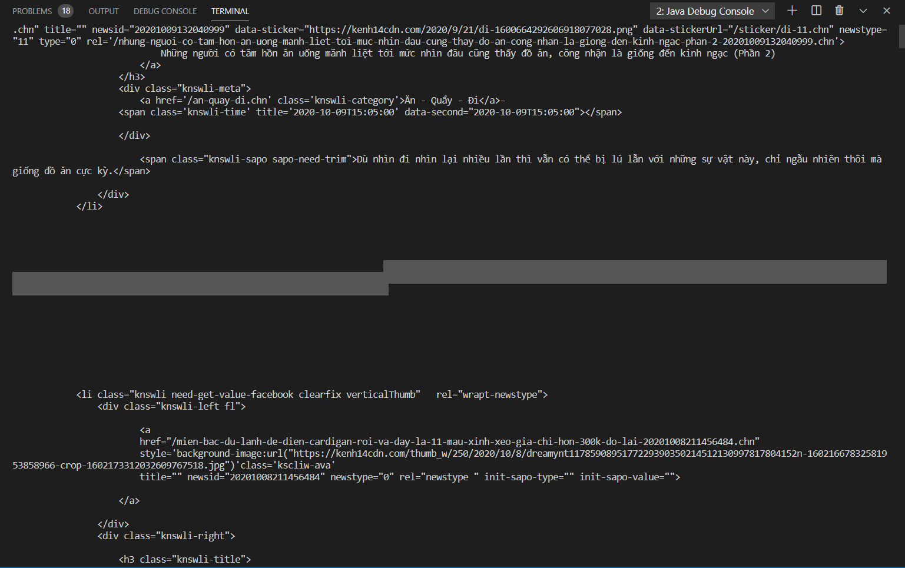

**URL Connection Class**

*Vd1: download mã nguồn của một trang web*

Code: https://github.com/tranthin511/Phat-Trien-He-Thong-Tich-Hop/blob/LAB3/urlconnect.java

Kết quả:

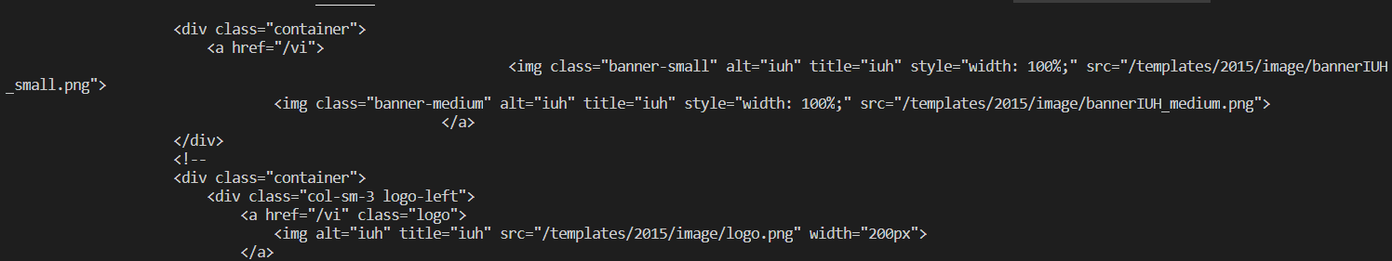

*Vd2: Đọc các trường header của trang web*

Code: https://github.com/tranthin511/Phat-Trien-He-Thong-Tich-Hop/blob/LAB3/headersrc.java

Kết quả:

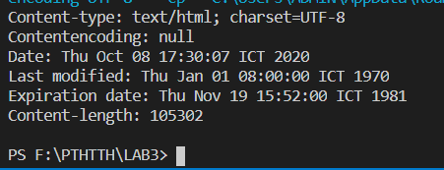

*Vd3: Lấy tất cả các header*

Code: https://github.com/tranthin511/Phat-Trien-He-Thong-Tich-Hop/blob/LAB3/allheader.java

Kết quả:

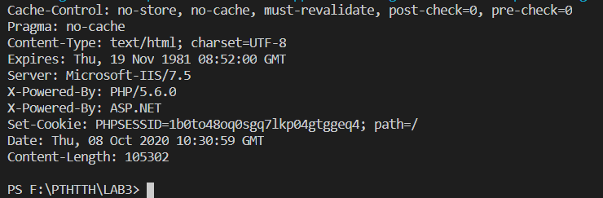

**Lập trình socket**

Code Server: https://github.com/tranthin511/Phat-Trien-He-Thong-Tich-Hop/blob/LAB3/MyServer.java

Code Client: https://github.com/tranthin511/Phat-Trien-He-Thong-Tich-Hop/blob/LAB3/MyClient.java

Kết quả:

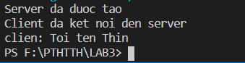

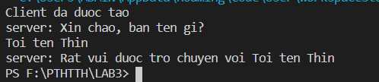

**RMI**

***(Note: Deadline: 17/10/2020)***

BT2: Write a program that displays random number

Code:

Kết quả:

BT3: Write an applet that accesses the remote server. This applet is used as a local client.

Code:

Kết quả:

BT4: Write an applet that helps in developing a client application. This client application enables to browse through a host’s registry so as to see which remote objects it supports.

Code:

Kết quả: